Министерство науки и образования РФ
Федеральное государственное бюджетное учреждение
высшего образования
«Тверской государственный технический университет»
(ТвГТУ)
Кафедра программного обеспечения

Курсовая работа
по дисциплине: «Теория языков программирования и методы трансляции»
Тема: «Модификация синтаксического описания языка БНФ
Добавление конструкции языка высокого уровня – For»

Выполнил:
студент группы
Б.ПИН.РИС-22.06
Дутиков А.Д.
Проверил: Калабин А.Л.

Тверь 2025
Оглавление
Описание синтаксиса реализуемого языка в форме Бэкуса-Наура 3
LL(1)-грамматика языка 4
Описание лексического анализатора 6
Классы лексем, различаемые лексическим анализатором 6
Описание синтаксического анализатора 9
Описание программы генерации кода 11
Тестирование 14
Заключение 16
Список литературы 17

Описание синтаксиса реализуемого языка в форме Бэкуса-Наура
Вариант 8
<Программа> ::= <Объявление переменных> <Описание вычислений> <Оператор печати>
<Описание вычислений> ::= Begin <Список присваиваний> End
<Объявление переменных> ::= Var <Список переменных> :Logical;
<Список переменных> ::= <Идент> | <Идент> , <Список переменных>
<Список присваиваний>::= <Присваивание> |
<Присваивание> <Список присваиваний> <Присваивание> ::= <Идент> := <Выражение> ;
<Выражение> ::= <Ун.оп.><Подвыражение> | <Подвыражение> <Подвыражение> :: = ( <Выражение> ) | <Операнд> |
< Подвыражение > <Бин.оп.> <Подвыражение>
<Ун.оп.> ::= "!"
<Бин.оп.> ::= "&" | "|" | "^"
<Операнд> ::= <Идент> | <Const>
<Идент> ::= <Буква> <Идент> | <Буква>
<Const> ::= 0 | 1
<Оператор печати>::=Print <Идент>
На одной строке может быть только объявление переменных или один оператор присваивания

LL(1)-грамматика языка
LL(1)-грамматика — это особый тип формальной грамматики, позволяющий построить детерминированный синтаксический анализатор, который читает входной поток слева направо и строит дерево разбора от корня к листьям (сверху вниз). Главное условие: для каждого нетерминального символа, у которого есть несколько правил вывода, множества первых символов, которые могут начинать каждую из альтернатив, не должны пересекаться. Это гарантирует, что анализатор всегда сможет однозначно выбрать правильное правило, просмотрев только один следующий символ.
S -> D F P
D -> "Var" V ":" T ";"
T -> "Integer" | "Logical"
V -> I V'
V' -> "," I V' | ε
F -> "Begin" G "End"
G -> A G'
G' -> A G' | ε
A -> I ":=" E ";"
E -> U H | H
H -> X H'
H' -> B X H' | ε
X -> "(" E ")" | O
U -> "!"
B -> "&" | "|" | "^"
O -> I | C
C -> "0" | "1"
P -> "Print" I
I -> L I'
I' -> L I' | ε
Общие обозначения нетерминалов:
- S — программа
- D — объявление переменных
- T — тип (Type)
- F — описание вычислений
- P — оператор печати
- V — список переменных
- I — идентификатор
- G — список присваиваний
- A — присваивание
- E — выражение
- H — подвыражение
- — операнд
- C — константа
- U — унарная операция
- B — бинарная операция

Описание лексического анализатора
Лексический анализатор получает на вход поток символов исходного кода. Применяя заранее заданные правила (регулярные выражения), он идентифицирует и извлекает из этого потока последовательности символов, соответствующие лексемам языка. На выходе он генерирует поток (или список) токенов, где каждый токен содержит информацию о типе лексемы и, часто, её значении.

Классы лексем, различаемые лексическим анализатором
В курсовой работе лексическим анализаторов различаются следующие классы лексем:
- None – Неизвестный класс лексемы
- Name – Класс лексемы идентификатор
- Number – Класс лексемы число
- Comma – Класс лексемы запятая «,»
- Var – Класс лексемы ключевого слова Var
- Const – Класс лексемы ключевого слова Const (не используется)
- Type – Класс лексемы тип данных
- Integer – Класс лексемы ключевого слова Integer
- Logical – Класс лексемы ключевого слова Logical
- Semicolon – Класс лексемы точка с запятой «;»
- Colon – Класс лексемы двоеточие «:»
- Begin – Класс лексемы ключевого слова Begin
- End – Класс лексемы ключевого слова End
- If – Класс лексемы ключевого слова If
- Then – Класс лексемы ключевого слова Then
- ElseIf – Класс лексемы ключевого слова ElseIf
- Else – Класс лексемы ключевого слова Else
- IfBegin – Класс лексемы начала условного оператора
- IfEnd – Класс лексемы окончания условного оператора
- NotEqual – Класс лексемы знак неравенства «!=»
- For – Класс лексемы ключевого слова For
- To – Класс лексемы ключевого слова To
- ForBegin – Класс лексемы начала цикла For
- ForEnd – Класс лексемы окончания цикла For
- While – Класс лексемы ключевого слова While
- WhileBegin – Класс лексемы начала цикла While
- WhileEnd – Класс лексемы окончания цикла While
- Do – Класс лексемы ключевого слова Do
- DoBegin – Класс лексемы начала цикла Do
- DoEnd – Класс лексемы окончания цикла Do
- Multiplication – Класс лексемы знак умножения «*»
- Division – Класс лексемы знак деления «/»
- Plus – Класс лексемы знак плюс «+»
- Minus – Класс лексемы знак минус «-»
- Equal – Класс лексемы знак равенства «=»
- Less – Класс лексемы знак меньше «<»
- Assign – Класс лексемы знак присваивания «:=»
- LeftBracket – Класс лексемы левая скобка «(»
- RightBracket – Класс лексемы правая скобка «)»
- Separator – Класс лексемы разделитель (пробел/перевод строки)
- LessEqual – Класс лексемы знак меньше или равно «<=»
- Greater – Класс лексемы знак больше «>»
- GreaterEqual – Класс лексемы знак больше или равно «>=»
- Not – Класс лексемы знак отрицания «!»
- And – Класс лексемы знак логического И «&»
- Or – Класс лексемы знак логического ИЛИ «|»
- XOR – Класс лексемы знак исключающего ИЛИ «^»
- EOF – Класс лексемы конца файла• Print – Класс лексемы ключевого слова Print

Описание синтаксического анализатора
Синтаксический анализатор (или парсер) — это этап компиляции, который получает поток лексем от лексического анализатора и проверяет их правильную последовательность согласно грамматике языка. Его задача — построить дерево разбора, отражающее иерархическую структуру программы. Если последовательность лексем нарушает синтаксические правила, парсер генерирует сообщение об ошибке с указанием места и характера нарушения.
Класс синтаксического анализатора:
public class SyntaxAnalyser
{
private readonly LexicalAnalyzer _analyzer;
private readonly NameTable _nameTable;
private readonly List<SyntaxError> _errors;
private readonly Reader _reader;
private readonly CodeGenerator _generator;
Разбор инструкций:
private void ProcessInstruction()
{
if (_analyzer.CurrentLexem == Lexem.Name)
{
Identificator x = _nameTable.GetIdentificator(_analyzer.CurrentName);
if (x != null)
{
ProcessAssign();
CheckLexem(Lexem.Semicolon);
if (!_hasError)
{
_generator.AddInstruction("pop ax");
_generator.AddInstruction("mov " + x.Name + ", ax");
}
_hasError = false;
}
else
{
AddError($"Идентификатор {_analyzer.CurrentName} не определён");
_analyzer.ProcessNextLexem();
}
}
else if (_analyzer.CurrentLexem == Lexem.If)
{
ProcessIf();
}
else if (_analyzer.CurrentLexem == Lexem.While)
{
ProcessWhile();
}
else if (_analyzer.CurrentLexem == Lexem.For)
{
ProcessFor();
}
else if (_analyzer.CurrentLexem == Lexem.Do)
{
ProcessDoWhile();
}
else if (_analyzer.CurrentLexem == Lexem.Print)
{
ProcessPrintInstruction();
}
}

Описание программы генерации кода
Кодогенерация — это завершающий этап компиляции, на котором внутреннее представление программы преобразуется в исполняемый машинный код. Кодогенератор принимает синтаксически корректную программу (обычно в виде промежуточного кода или абстрактного синтаксического дерева) и транслирует её в последовательность инструкций для целевого процессора. На этом этапе активно применяются оптимизации, учитывающие особенности конкретной аппаратной платформы.
Пример входного файла:
Var a, b, c : Integer;
Begin
a := 5;
b := 2;
c := (a + b) * (a - b);
End
Print c
Ассемблерный код:
data segment para public 'data'
a dw 1
b dw 1
c dw 1
PRINT_BUF DB ' ' DUP(10)
BUFEND DB '$'
data ends
stk segment stack
db 256 dup ('?')
stk ends
code segment para public 'code'
assume cs:code,ds:data,ss:stk
main proc
mov ax,data
mov ds,ax
mov ax, 5
push ax
pop ax
mov a, ax
mov ax, 2
push ax
pop ax
mov b, ax
mov ax, a
push ax
mov ax, b
push ax
pop bx
pop ax
add ax, bx
push ax
mov ax, a
push ax
mov ax, b
push ax
pop bx
pop ax
sub ax, bx
push ax
pop bx
pop ax
mul bx
push ax
pop ax
mov c, ax
push ax
mov ax, c
CALL PRINT
pop ax
mov ax,4c00h
int 21h
main endp
PRINT PROC NEAR
MOV CX, 10
MOV DI, BUFEND - PRINT_BUF
PRINT_LOOP:
MOV DX, 0
DIV CX
ADD DL, '0'
MOV [PRINT_BUF + DI - 1], DL
DEC DI
CMP AL, 0
JNE PRINT_LOOP
LEA DX, PRINT_BUF
ADD DX, DI
MOV AH, 09H
INT 21H
RET
PRINT ENDP
code ends
end main

Тестирование
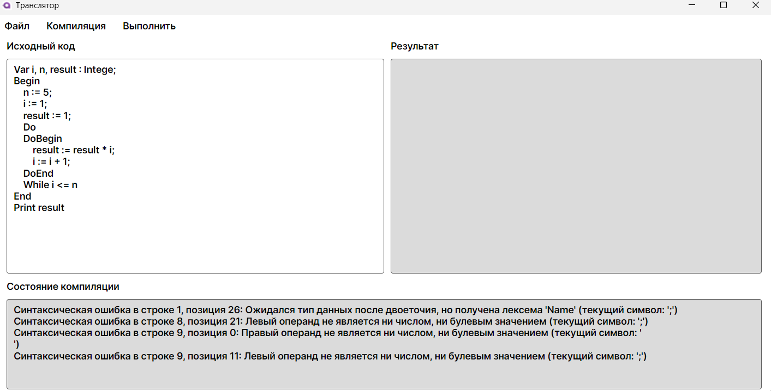
Рисунок 1 Лексическая ошибка
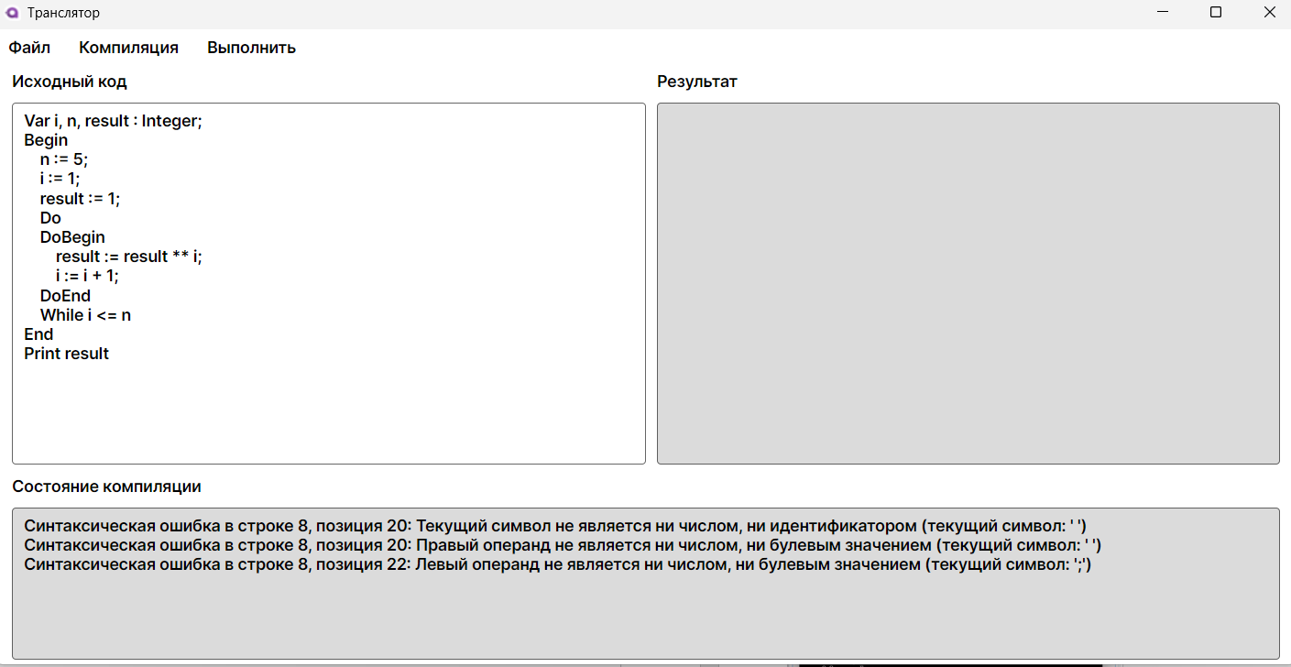
Рисунок 2 Синтаксическая ошибка

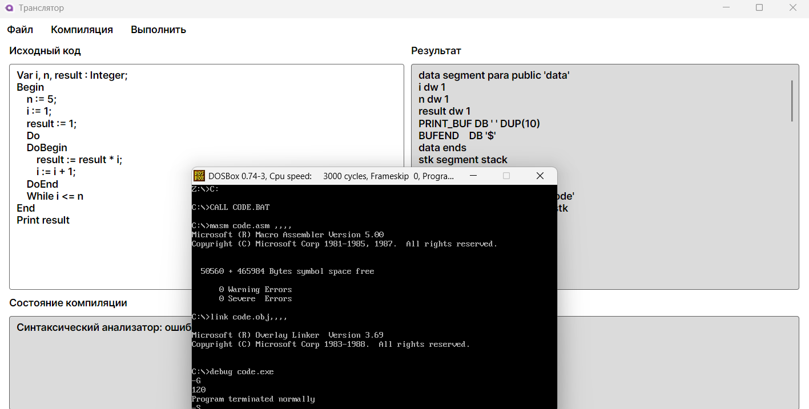
Рисунок 3 Корректный пример

Заключение
В рамках курсовой работы был разработан транслятор для специализированного языка программирования, поддерживающего базовые конструкции: условные операторы, циклы и простые операции. Процесс трансляции реализован как последовательность этапов: чтение исходного кода из файла, его лексический, синтаксический и семантический анализ с выводом списка ошибок при их обнаружении. При успешном анализе программа транслируется в исполняемый машинный код, который затем запускается в эмуляторе DOSBox.

Список литературы
- Ахо, А.В. Компиляторы: принципы, технологии и инструменты / А.В. Ахо, М.С. Лам, Р. Сети, Д.Д. Ульман. – 2-е изд. – М.: Вильямс, 2008. – 1184 с.
- Касьянов, В.Н. Построение трансляторов с языков программирования / В.Н. Касьянов, Н.Н. Поттосин. – Новосибирск: Наука, 2005. – 274 с.
- Беннет, К.Х. Введение в компиляторы / К.Х. Беннет, Дж.П. Келли. – М.: Радио и связь, 1987. – 192 с.
- Хантер, Дж. Проектирование и реализация компиляторов / Дж. Хантер. – М.: ДМК Пресс, 2016. – 200 с.
- Parr, T. Language Implementation Patterns: Create Your Own Domain-Specific and General Programming Languages / T. Parr. – Pragmatic Bookshelf, 2010. – 374 p.

